Московский авиационный институт (национальный исследовательский университет)

Институт информационных технологий и прикладной математики
«Кафедра вычислительной математики и программирования»

Лабораторная работа по предмету "Операционные системы" №2

Студент: Личковаха А. С.
Преподаватель: Миронов Е. С.
Группа: М8О-210Б-21
Дата: 22.04.2023
Оценка: ______
Подпись: ______

Цель работы
Приобретение практических навыков в:
- Управлении процессами в ОС
- Обеспечении обмена данных между процессами посредством каналов

Постановка задачи
Составить и отладить программу на языке Си, осуществляющую работу с процессами и взаимодействие между ними в одной из двух операционных систем. В результате работы программа (основной процесс) должен создать для решение задачи один или несколько дочерних процессов. Взаимодействие между процессами осуществляется через системные сигналы/события и/или каналы (pipe). Необходимо обрабатывать системные ошибки, которые могут возникнуть в результате работы.
Группа вариантов 3

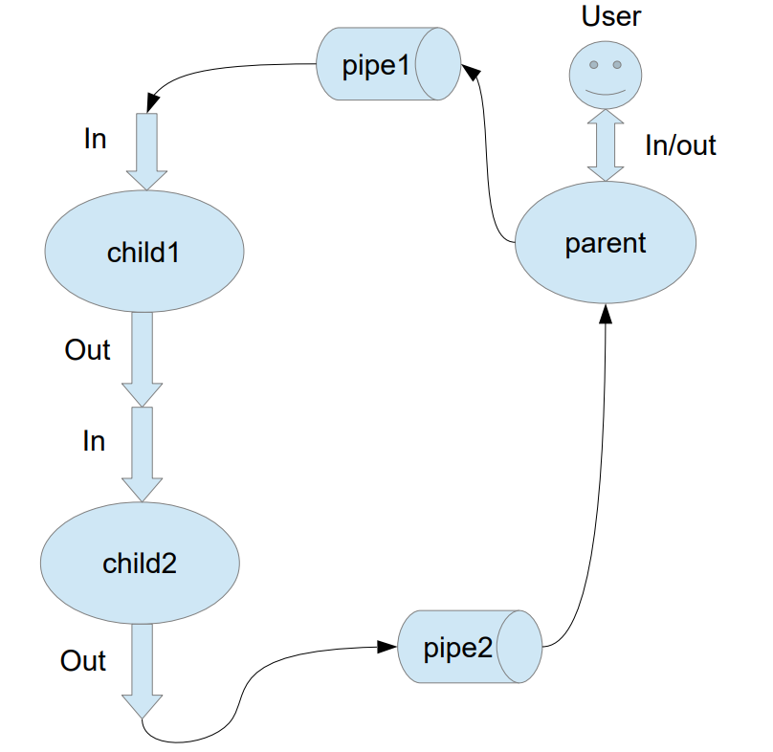

Родительский процесс создает два дочерних процесса. Перенаправление стандартных потоков ввода-вывода показано на картинке выше. Child1 и Child2 можно «соединить» между собой дополнительным каналом. Родительский и дочерний процесс должны быть представлены разными программами. Родительский процесс принимает от пользователя строки произвольной длины и пересылает их в pipe1. Процесс child1 и child2 производят работу над строками. Child2 пересылает результат своей работы родительскому процессу. Родительский процесс полученный результат выводит в стандартный поток вывода.
13 вариант) Child1 переводит строки в нижний регистр. Child2 превращает все пробельные символы в символ «_».

Общие сведения о программе
Программа представлена тремя файлами – parent.c, child1.c и child2.c.
В программе используются следующие команды:
pipe() – создаёт однонаправленный канал данных, который можно использовать для взаимодействия между процессами(конвейер)
fork() – создание дочернего процесса, в переменной id будет лежать «специальный код» процесса(-1 -ошибка, 0- дочерний процесс, >0- родительский)
read() – чтение из канала pipe()
write() – запись в канал pipe()
dup2() – перенаправление дескриптора
execl() – замена процесса внешней программой
close() – закрытие файлового дескриптора, который после этого не ссылается ни на один и файл и может быть использован повторно

Общий алгоритм решения
Создаем нужные файловые дескрипторы перед созданием дочерних процессов. Создаем два дочерних процесса, перенаправляем в них стандартные потоки ввода и вывода в соответствии с заданием, подменяем процессы внешними программами. В них происходит обработка строк, на вход процессы ожидают сначала длину строки, затем строку, затем снова длину и строку, пока длина не будет равна -1. -1 в качестве длины строки первому ребенку посылает родительский процесс если пользователь вводит пустую строку. Первый дочерний процесс в таком случае отправляет -1 второму, а сам завершается, затем завершается второй дочерний процесс. Родительский процесс дожидается завершения обоих дочерних процессов и завершается. В решении используется динамический подход к хранению строки произвольной длины.

Реализация

main.c

#include <stdio.h>
#include <string.h>
#include <stdlib.h>
#include <unistd.h>
#include <sys/wait.h>

int main () {

int fd1[2]; // Родитель в ребёнок1
int fd2[2]; // ребёнок1 в ребёнок2
int fd3[2]; // ребёнок2 в родитель

if (pipe(fd1) == -1) {
perror("pipe1 error");
return -1;
}
if (pipe(fd2) == -1) {
perror("pipe2 error");
return -1;
}
if (pipe(fd3) == -1) {
perror("pipe3 error");
return -1;
}

int id1 = fork();
if (id1 < 0) {
perror("fork1 error");
return -1;
}

if (id1 == 0) {
int id2 = fork();
if (id2 < 0) {
perror("fork2 error");
return -1;
}

if (id2 == 0) {
close(fd2[1]);
close(fd3[0]);

close(fd1[0]);
close(fd1[1]);

dup2 (fd2[0], STDIN_FILENO);
dup2 (fd3[1], STDOUT_FILENO);

execl("./child2", "./child2", NULL);
perror ("execl");

close(fd2[0]);
close(fd3[1]);
} else {
close(fd1[1]);
close(fd2[0]);

close(fd3[0]);
close(fd3[1]);

dup2 (fd1[0], STDIN_FILENO);
dup2 (fd2[1], STDOUT_FILENO);

execl("./child1", "./child1", NULL);
perror ("execl");

close(fd1[0]);
close(fd2[1]);
}

} else {
printf("It's parent process\n");

close(fd2[0]);
close(fd2[1]);
close(fd1[0]);
close(fd3[1]);

while (1) {
char *string = (char *)calloc(1, sizeof(char));
int size = 0;
char c;
while ((c = getchar()) != '\n') {
if (c == EOF) {
return 0;
}
string[size] = c;
string = (char *)realloc(string, (++size + 1) * sizeof(char));
}
string[size++] = '\0';
write(fd1[1], &size, sizeof(size));
write(fd1[1], string, size);
free(string);
read(fd3[0], &size, sizeof(size));
char *buf = (char *) malloc(size);
read(fd3[0], buf, size);
printf("%s\n", buf);
free(buf);
}

close(fd1[1]);
close(fd3[0]);
}
}
child1.c
#include <stdio.h>
#include <string.h>
#include <stdlib.h>
#include <unistd.h>
#include <ctype.h>

int main () {
while (1) {
int size = 0;
read(STDIN_FILENO, &size, sizeof(size));
char *buf = (char *) malloc(size);
read(STDIN_FILENO, buf, size);
for (int i = 0; i < size; i++) {
buf[i] = tolower(buf[i]);
}

write(STDOUT_FILENO, &size, sizeof(size));
write(STDOUT_FILENO, buf, size);
free(buf);
}
}
child2.c
#include <stdio.h>
#include <string.h>
#include <stdlib.h>
#include <unistd.h>
#include <ctype.h>

int main () {
while (1) {
int size = 0;
read(STDIN_FILENO, &size, sizeof(size));
char *buf = (char *) malloc(size);
read(STDIN_FILENO, buf, size);

char *string = (char *)calloc(1, sizeof(char));
int sizeNew = size;
size = 0;

string[size] = buf[0];
string = (char *)realloc(string, (++size + 1) * sizeof(char));

for (int i = 1; i < sizeNew; i++) {
if (buf[i] == ' ') {
buf[i] = '_';
string[size] = buf[i];
string = (char *)realloc(string, (++size + 1) * sizeof(char));
} else {
string[size] = buf[i];
string = (char *)realloc(string, (++size + 1) * sizeof(char));
}
}

string[size++] = '\0';

write(STDOUT_FILENO, &size, sizeof(size));
write(STDOUT_FILENO, string, size);
free(buf);
free(string);
}
}

Пример работы

kiwi@LAPTOP-KIWI:~/2$ gcc -std=c99 -pedantic -Wall child1.c -o child1
kiwi@LAPTOP-KIWI:~/2$ gcc -std=c99 -pedantic -Wall child2.c -o child2
kiwi@LAPTOP-KIWI:~/2$ gcc -std=c99 -pedantic -Wall main.c
kiwi@LAPTOP-KIWI:~/2$ ./a.out
It's parent process
ASD abbda d3uh wKBkn j sedCE
asd_abbda_d3uh_wkbkn_j_sedce

Вывод
В ходе лабораторной работы я научился работать с процессами в ОС Linux, перенаправлять поток ввода/вывода, передавать данные между процессами с помощью канала pipe. Узнал о том, что при вызове fork родительский и дочерний процесс выполняются параллельно с момента создания второго процесса, поэтому области кода для каждого процесса нужно ограничивать через if с помощью значения, которое возвращает fork.
Также ознакомился со стандартом Google code style и понял, что важно давать самодокументированные имена переменным.

